Государственное учреждение образования
«Средняя школа № 44 г. Витебска»

«Исследование сорбционных свойств овощей и фруктов по отношению к ионам тяжелых металлов в искусственно созданной желудочной среде».

Работу выполнила:
Учащаяся 11 «В» класса
ГУО «Средняя школа № 44 г. Витебска»
Зеневич Лилиана

Руководитель:
Прокуденко Светлана Евгеньевна,
учитель химии.

Витебск, 2019.
СОДЕРЖАНИЕ

1 Введение------------------------------------------------------------------------------- 3
1.1 Попадание тяжелых металлов в организм человека ----------------------- 3
2 Основная часть
2.1 Цели, задачи и методы исследования ----------------------------------------- 5
2.2 Анализ литературных источников и Интернет-ресурсов
а) Влияние тяжёлых металлов на организм человека -------------------------- 6
3 Практическая часть
3.1 Опыты и химические исследования ------------------------------------------- 7
3.2 Результаты исследования -------------------------------------------------------- 9
3.3 Социологический опрос -------------------------------------------------------- 10
4 Заключение -------------------------------------------------------------------------- 11
5 Рекомендации------------------------------------------------------------------------ 12
6 Источники информации ----------------------------------------------------------- 12
1 Введение.
  - Попадание тяжёлых металлов в организм человека (презентация, слайд 2).
В выхлопных газах, табачном дыме, зубных коронках и пломбах, пище содержится множество тяжелых металлов, которые имеют свойство накапливаться в организме человека и вызывать различные осложнения.

Таблица 1. Анализ содержания тяжелых металлов в атмосфере
 | Состав
Воздух | Пары Hg (ртути), As (мышьяк), Cr (хром), Cd (кадмий), Mn (марганец), Cu (медь), Ni (никель), Pb (свинец), V (ванадий)
Табачный дым | 76 химических элементов, в том числе As (мышьяк), Cd (кадмий), Ni (никель), Pb (свинец), Cr (хром) и другие
Выхлопные газы | Различные соединения свинца

Таблица 2. Анализ содержания тяжелых металлов в пище
Мясо | Тяжёлые металлы
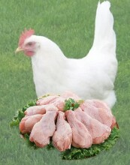  Курятина | Cd (Кадмий)  Pb (Свинец)  As (Мышьяк)  Zn (Цинк)
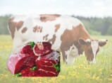  Говядина | Hg (Ртуть (0,2 мг/кг))  Pb (Свинец)  Cd (Кадмий (1,0 мг/кг))  Zn (Цинк)
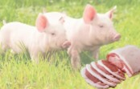  Свинина | Hg (Ртуть (0,2 мг/кг))  Cd (Кадмий (1,0 мг/кг))  Zn (Цинк)
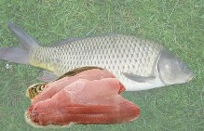  Рыба (Карп) | Cd (Кадмий (0,2 мг/кг))  Pb (Свинец)  Hg (Ртуть (0,7 мг/кг))

Таблица 3. Анализ содержания тяжелых металлов в зубных коронках
Тип коронки | Состав | Биосовместимость | Достоинства | Недостатки
Серебряно – палладиевые | 24,5% Pa (палладий), 75,1% Ag (серебро) | Высокая | Бюджетный вариант; долговечность | При ежедневной носке зубную эмаль поражает кариес
Золотые | 91,6% Au (золото), 4.2% Ag (серебро), 4,2% Cu (медь) | 42% | Быстрое изготовление; удобство эксплуатации | Низкая эстетичность
Стальные | 98% Fe (железо), 2% C (углерод) | Высокая | Стойкость к коррозии | Токсическое воздействие на организм
Кобальтохромовые | 66-67% Co (кобальт), 26-30% Cr (хром), 3-5% Ni (никель) | 36% | Надежны в эксплуатации | Металлы в некоторых случаях могут вызывать аллергию
Никельхромовые | 62% Ni(никель), 38% Cr (хром) | 36% | Надежны | Не пропускает свет
Циркониевые | ZrO₂ | Высокая | Не изменяет цвета; не окисляется | Высокая стоимость
Фарфоровые | Al₂O₃ * 2 SiO₂ * 2 H₂O; SiO₂ ; K[AlSi3O8] | Высокая | Обладают светопроницаемостью | Повышенная хрупкость

Когда человек потребляет овощи, фрукты, соки, травяные чаи, вещества, содержащиеся во всех вышеперечисленных продуктах, адсорбируют на своей поверхности соли тяжелых металлов и выводят их из организма человека, соответственно человек становится здоров.

2 Основная часть
2.1 Идея, цели, задачи и методы исследования (презентация, слайд 3).
Идеи работы:
- Объяснение вреда тяжелых металлов.
- Объяснение пользы овощей и фруктов.
- Составление рекомендаций по предотвращению накапливания тяжелых металлов в организме человека.
- Предложение внедрения в фармацевтическое производство препаратов, являющихся 100% заменителями по качественному составу соответствующего растительного сырья.
Цели:
- Исследовать влияние тяжелых металлов на организм человека.
- Исследовать сорбционные свойства овощей и фруктов по отношению к ионам тяжелых металлов.
- Выяснить опытным путем, как можно заменить соответствующие овощи и фрукты.
Задачи исследования:
- Провести исследования по выявлению сорбционных свойств овощей, фруктов, трав.
- На основании проведенных исследований сделать вывод о сорбционных свойствах овощей и фруктов и дать соответствующие рекомендации о целесообразности производства замещающих их препаратов.

Методы исследования:
- Обзор и анализ литературы по изучению влияния тяжелых металлов на организм человека.
- Социологический опрос
- Исследования по определению сорбционных свойств овощей и фруктов
- Анализ полученных результатов и формулировка выводов по результатам исследования
- Составление рекомендаций

2.2 Анализ литературных источников и интернет-ресурсов.
а) Влияние тяжёлых металлов на организм человека
Изучив различные источники информации, мы собрали материал о том, что такое тяжёлые металлы и о их влиянии на организм человека.
Тяжёлые металлы – это металлы, масса атомов которых составляет свыше 50 атомных единиц. К таким металлам относятся: хром, марганец, железо, кобальт, никель, медь, цинк, германий, кадмий, олово, ртуть, свинец и т.д. (презентация, слайд 4)
Влияние тяжёлых металлов на организм человека: тяжёлые металлы, попадая в организм человека, остаются там навсегда, вывести их можно только с помощью некоторых продуктов питания, вызывают отравления, вызывают мутации, оседают на стенках тончайших систем организма, засоряют почечные каналы, каналы печени (презентация, слайд 5)
Также у некоторых тяжёлых металлов есть способность к специфическому воздействию на организм человека. Так цинк вызывает анемию, бессонницу, снижение слуха, ртуть - апатию, раздражимость, ослабление памяти, кобальт – поражение сердца, ухудшение слуха, свинец – двигательные расстройства, поражение анализаторов, кадмий – снижение обоняния, нарушение аппетита (презентация, слайд 6)
Есть продукты питания, выводящие тяжёлые металлы из организма человека. К ним относятся: ягоды, фрукты, овощи, молочные продукты, кориандр (презентация, слайд 7)

3.1 Опыты и химические исследования
ЭКСПЕРИМЕНТ
Опыт № 1. Приготовление раствора соляной кислоты
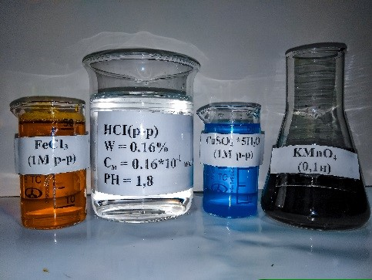
Раствор HCl (соляной кислоты) приготавливают путем разбавления концентрированной HCl (соляной кислоты). Плотность (p) концентрированной соляной кислоты составляет 0,990 г/мл. Массовая доля (w)HCl (соляной кислоты) в растворе этой плотности равна0,16 % (0,0016). Концентрация (c) HCl (соляной кислоты) в желудке составляет примерно 0,16 * 10⁻¹ моль/л (При Ph = 1,8)
Рисунок 1 Растворы для опытов

m (HCl) = M (HCl)* c (HCl)*V
m (HCl) = 36,5 г/моль *0,016 моль/л*0,25 л = 0,146 г
m р-ра (HCl) =$\frac{m (HCl)}{w (HCl)}$; m р-ра (HCl) = $\frac{0,146 г}{0,0016}=91,25 г.$
V р-ра (HCl) = $\frac{ m р-ра (HCl)}{p (HCl)}$; V р-ра (HCl) = $\frac{91,25 г}{0,990 г/мл}=92,17 мл=0,09217 л.$
Vдистилл. воды = 0,25 л – V р-ра (HCl); Vдистилл. воды = 0,25л –0,09217мл = 157,83 мл = 0,15783 л.
Для приготовления 0.25 л раствора HCl концентрацией 0,016 моль/л нужно к 0,09217 л HCl добавить 0,15783 л дистиллированной воды.
Опыт № 2. Приготовление искусственной желудочной среды
Чистый желудочный сок представляет собой бесцветную прозрачную жидкость. Одним из компонентов желудочного сока является соляная кислота, поэтому его pH составляет 1,5 - 1,8. Температура желудочной среды составляет 37-38 ºC. pH вычисляем по формуле: pH = $-\log\left[H3O+\right]$
Опыт № 3. Приготовление растворов 1 М солей тяжелых металлов
c (раствора соли) =$\frac{n (соли)}{V (H2O)};$ 1 М =$\frac{n (соли)}{0,05 л}$; n (соли) = 0,05 моль;
n=$\frac{m}{M}$; m (соли) = n*M;
m (K₂Cr₂O₇) = 0,05 моль * 294, 18 г/моль = 14.709 г.
m (CoCl₂) = 0,05 моль * 129, 84 г/моль = 6,492 г.
m (ZnCl₂) = 0,05 моль * 136, 29 г/моль = 6,8145 г.
m (FeCl₃) = 0,05 моль * 162, 2 г/моль = 8,11 г.
m (CuSO₄) = 0.05 моль * 159,609 г/моль = 7,98 г.
Для приготовления 0,05 л 1М растворов солей тяжелых металлов нужно их массу (m) разбавить 0,05 л дистиллированной воды.
Опыт № 4. Подготовка проб для исследования.
Для опытов мы взяли доступные в Беларуси овощи и фрукты (презентация, слайд 9).
Таблица 4. Овощи и фрукты для исследования
Овощи | Масса, которую взяли для опыта (г)
Морковь  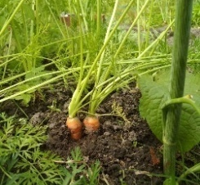 | 30
Томат  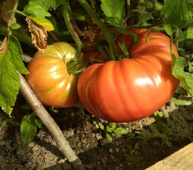 | 30
Огурец  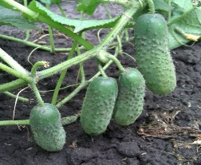 | 30
Кабачок  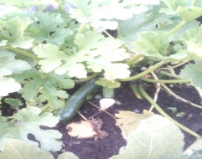 | 30
Капуста  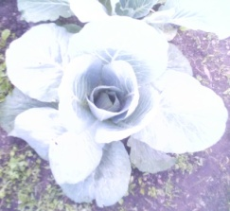 | 30
Перец  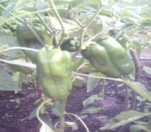 | 30
Фрукты | Масса, которую взяли для опыта (г)
Яблоко  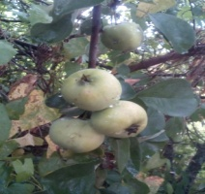 | 30
Груша  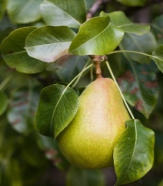 | 30
Травы | Масса, которую взяли для опыта(г)
Петрушка  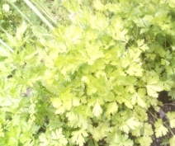 | 30
Ромашка  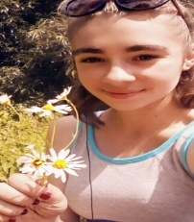 | 30

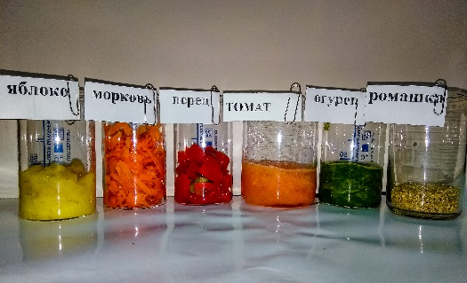
На мелкой терке измельчались фрукты и овощи, которые взяли для опыта. Для опытов брали 30 г. измельченных овощей, помещали в колбу с искусственно созданной желудочной средой.
Рисунок 2 Овощи, фрукты, для опытов
Добавляли в первую серию опытов 20 мл 1 М раствора K₂Cr₂O₇ (дихромата калия); во вторую серию опытов добавляли 20 мл 1 М раствора CoCl₂ (хлорида кобальта); в третью серию опытов - 20 мл 1 М раствора ZnCl₂ (хлорида цинка); в четвёртую серию опытов - 20 мл 1 М раствора FeCl₃ (нитрата свинца); в пятую серию опытов - 20 мл 1 М раствора CuSO₄ (сульфата меди).
Опыт № 5.Приготовление 0,1н раствора KMnO₄ (перманганата калия)
c_{Н} = $\frac{n (KMnO4)}{V(H2O)}$; с_{H} = 0,1н; V(H₂O) = 0,1 л; m (KMnO₄) = n*M_{экв.};
M_{экв.} =M (KMnO₄)* f_{eq}; f_{eq} = $\frac{1}{5}$; n (KMnO₄) = c_{H}* V (H₂O);
M (KMnO₄) = 158,04г/моль; n (KMnO₄) = 0,1н * 0,1 л = 0,01 моль
M_{экв.} = 158,04 г/моль * $\frac{1}{5}$ = 31, 608 г/моль;
m (KMnO₄) = 31,608 г/моль * 0,01 моль = 0, 31608 г.
Для приготовления 0,05 л 0,1н раствора KMnO₄ нужно 0,31608г. KMnO₄ разбавить 0,05 л дистиллированной воды.
3.2 Результаты исследования (презентация, слайд 11-12)
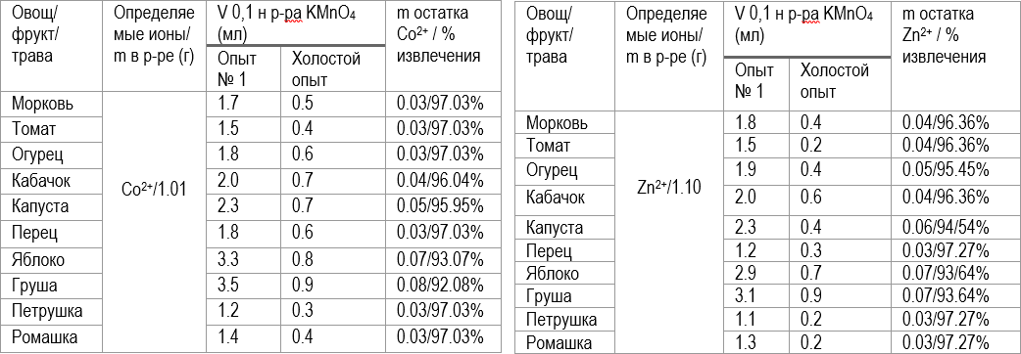
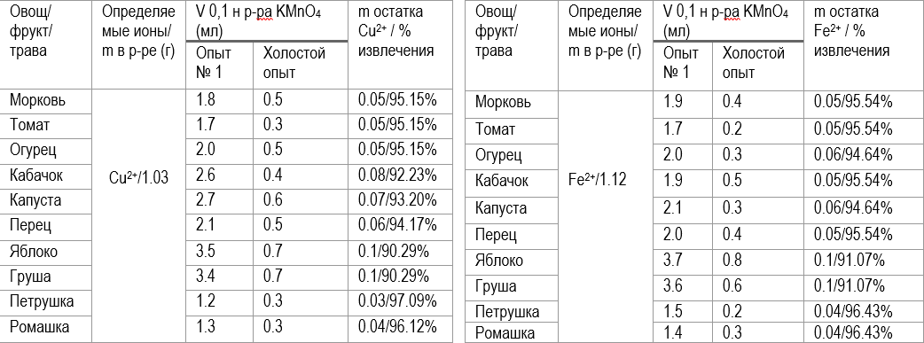
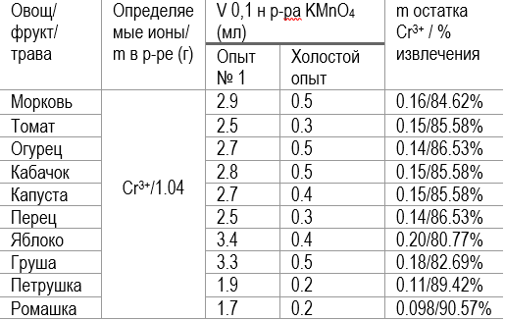
Вывод: По формулам:
m остатка = $\frac{((V1 (KMnO4)-V0 (KMnO4))*c(1/5 KMnO4)*V колбы* M (соли))}{(V (соли))}$% извлечения = $\frac{((m(соли)-m (остатка))*100\%)}{(m(соли))}$
высчитываем массу остатка и процент извлечения ионов металлов из раствора. Результаты исследования показывают, что ромашка, петрушка, томат извлекают больше ионов тяжелых металлов, чем остальные овощи и фрукты.
На основании выше изложенной информации, мы решили выяснить, сбалансирован ли рацион питания современных школьников, и знают ли они, что организм человека практически ежедневно подвержен воздействию ионов тяжелых металлов. С этой целью был проведен социологический опрос среди обучающихся старших классов нашей школы.

3.3 Социологический опрос
- Какая пища преобладает в Вашем рационе?
А) Растительная Б) Животная
- Сколько раз в день Вы употребляете пищу?
А) 1 Б) 2 В) 3 Г) 4 Д) Более 5 раз
- Считаете ли Вы свой пищевой рацион сбалансированным?
А) Да Б) Нет
- Ваши перекусы в течение дня состоят из:
А) Фруктов и овощей Б) Фастфудов В) Не перекусываю вообще
- Вы курящий человек?
А) Да Б) Нет В) Являюсь пассивным ‘курильщиком’, члены семьи, люди близкого окружения курят
- Употребляете ли Вы ежедневно чистую питьевую воду, в каком количестве?
А) Предпочитаю чай, кофе, напитки Б) 1-2 стакана в день, регулярно В) до 1 литра ежедневно
- Употребляете ли Вы травяные чаи?
А) Да Б) Нет
- Знаете ли Вы о том, что ионы тяжёлых металлов способны накапливаться в организме, попадая туда с Вашим обычным пищевым рационом?
А) Да Б) Нет В) Догадываюсь
Результаты: (презентация, слайд 13):
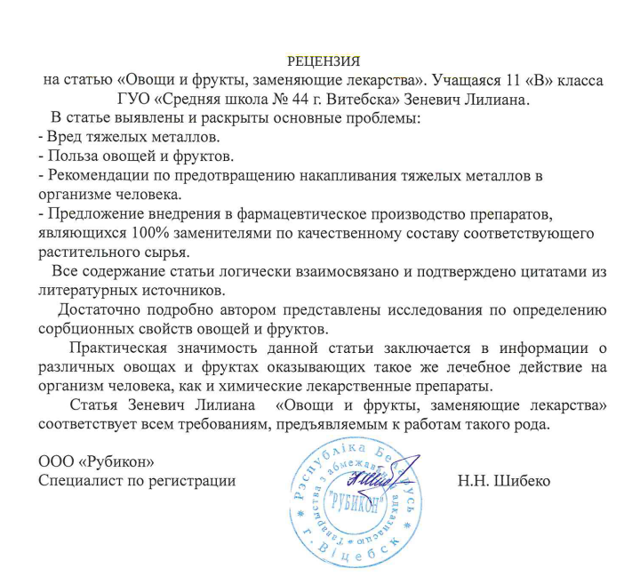
4 Заключение
В результате проведённых экспериментов было подтверждено и установлено, что овощи и фрукты обладают сорбционными свойствами по отношению к ионам тяжелых металлов, т.к. исходя из результатов исследования, данных, занесенных в таблицу видно, что для холостого опыта в ходе титрования понадобился гораздо меньший объем раствора перманганата калия, чем для опыта с овощами, фруктами и травами, а это значит, что овощи, фрукты и травы адсорбируют на своей поверхности ионы тяжелых металлов. По результатам социологического опроса можно сделать вывод, что у современных людей достаточно несбалансированный рацион питания.
Рисунок 3 Рецензия

В связи с этим у нас возникла идея о возможности производства фармацевтических препаратов на основе 100% растительного сырья, которые могли бы заменять не только пищевые продукты, но и различные лекарственные препараты (презентация, слайд 14). С этим предложением, предварительно изучив белорусский рынок медицинских препаратов, мы обратились на Витебское фармацевтическое предприятие ООО “Рубикон”. В ответ на наше предложение мы получили рецензию (презентация, слайд 15), в которой предприятие не отрицает возможность внедрения моих идей в их производство.
5 Рекомендации (презентация, слайд 16)
- Употребляйте в пищу овощи, фрукты, ягоды, т.к. пектин, содержащийся в них, адсорбирует на своей поверхности соли тяжелых металлов;
- Выпивайте чай из ромашки, календулы, облепихи, шиповника. Он защищает клетки от проникновения тяжёлых металлов и способствует их выведению;
- Выводите из организма изотопы радиоактивного цезия при помощи щавеля, шпината, салатов;
- Приготавливайте чай из травы кориандра, он выводит ртуть в течении двух месяцев;
- Проходите профилактические ежегодные осмотры у врачей;

6 Источники информации
1. http://biofile.ru/bio/22670.html
2. http://www.agrovodcom.ru/zz_metall.html
3. https://oko-planet.su/spravka/spravkasurvival/152527-kak-vyvesti-tyazhelye-metally-iz-organizma.html
4. https://studfiles.net/preview/6127925/page:12/
5. http://booksonchemistry.com/index.php?id1=3&category=analit-him&author=suslennikova-vm&book=1967&page=34
6. http://hemi.nsu.ru/text177.htm

